уважаемые абитуриенты и их
родители!
Рады сообщить Вам приятную новость. Абитуриенты, поступающие в Международный колледж «Полиглот», освобождаются от вступительных экзаменов. Но так как в колледже обучение осуществляется с углубленным изучением иностранного языка, предлагаем пройти летние курсы английского языка от двух месяцев и более. Многолетний опыт работы показывает, что студенты, поступившие в наш колледж после обучения на подготовительных курсах, быстрее адаптируются в учебном процессе и чувствуют себя уверенно во время первой зимней сессии.
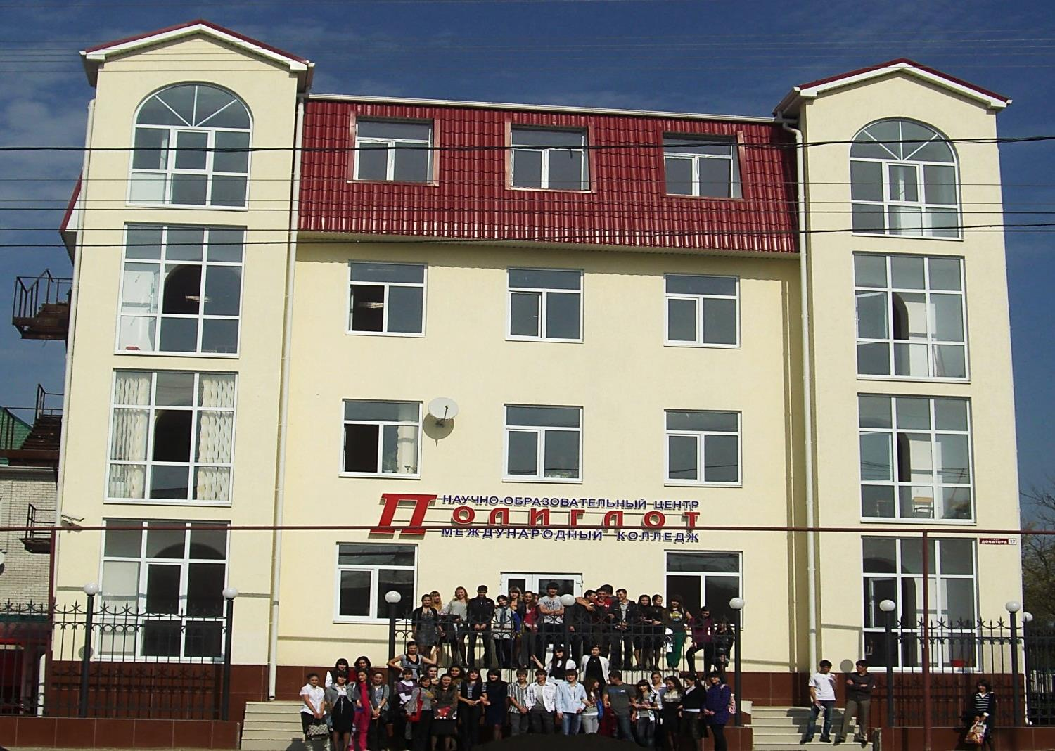

Мы будем рады видеть Вас на подготовительных курсах!

